
國立陽明交通大學材料科學與工程學系
甄選預備研究生 申請說明

一、申請文件繳交時間：115.6.15-6.26
二、應繳交之資料：
1.個人申請表(=考生基本資料表)
2.歷年成績單正本(需含前五學期總系排名)
3.推薦信兩封(格式自訂或使用本系提供之格式)
4.自傳一篇
5.其他有助審查之資料
三、申請條件：
本校學生五學期學業成績名次在系排名前百分之二十五，並於第三學年度結束前修讀有效畢業學分一百二十學分（含）以上。
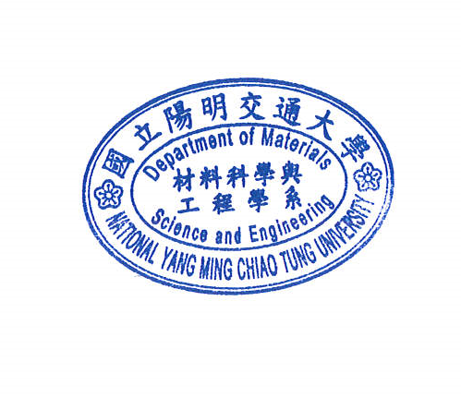
◎ 相關辦法及申請表詳見附件

國立陽明交通大學材料科學與工程學系

